Chapitre 9 : Le développement physique et cognitif de l’adolescent de 11-20 ans
Le développement physique
La puberté
La base physiologique de la puberté
- Étape du développement physique au terme de laquelle l’individu devient apte à procréer.
- Les bases physiologiques de la puberté: La puberté est un phénomène déclenchée en deux étapes par le système endocrinien:
  - Adrénarche: maturation des glandes surrénales
  - Gonadarche: maturation des glandes sexuelles
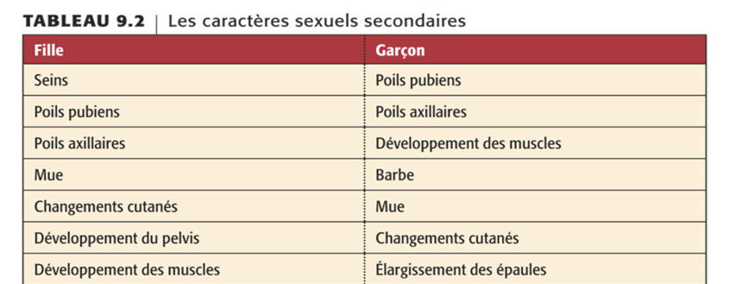
La maturation sexuelle
- Caractère sexuel primaire: Trait directement relié à la reproduction.
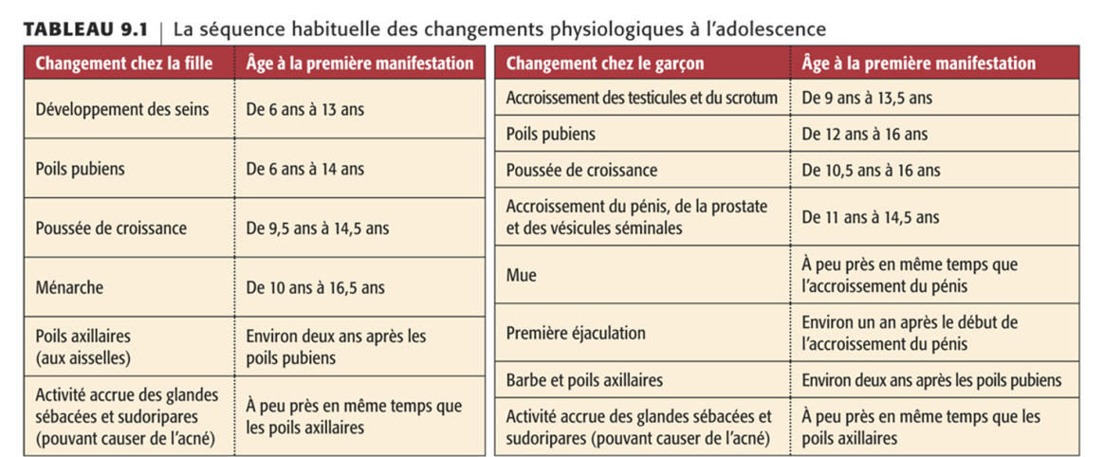
- Caractère sexuel secondaire: Signe physiologique de la maturation sexuelle qui n’est pas directement lié aux organes sexuels.

- Spermarche: Apparition de la première éjaculation chez le garçon.
- Ménarche: Apparition des premières règles chez la fille.
- Tendance séculaire: Tendance des générations actuelles à atteindre plus précocement la taille adulte et la maturité sexuelle.
Le développement du cerveau
- Le développement du cerveau ne se termine pas à l’adolescence, comme on le croyait. Au contraire, le réseau socioaffectif cérébral devient plus actif à l’adolescence, alors que le réseau de contrôle cognitif atteint sa pleine maturité à l’âge adulte. Par ailleurs, les neurotransmetteurs comme la dopamine jouent un rôle capital dans la gestion des comportements des adolescents
La santé physique et mentale
L’activité physique
- Un mode de vie sédentaire augmente les risques:
  - d’obésité de diabète de type 2
  - des problèmes de santé
  - de développer des maladies coronariennes et un cancer à l’âge adulte
Le sommeil
- Le manque de sommeil peut nuire à leurs performances scolaires et provoquer de l’irritabilité
La nutrition et les troubles alimentaire
- L’obésité:
  - Les médecins utilisent l’indice de masse corporelle (IMC) pour mesurer l’excès de poids: cette mesure se calcule en divisant le poids en kilogrammes par le carré de la taille en mètre
  - L’IMC d’un poids normal se situe entre 20 et 25: un indice entre 25 et 30 indique un excès de poids et un indice supérieur à 30 est signe d’obésité
Les troubles alimentaires
- Certains troubles alimentaires peuvent compliquer le déroulement normal de l’adolescence. Ils touchent des filles de plus en plus jeunes, issues de tous les milieux, mais affectent aussi les garçons
- Anorexie mentale : Trouble psychologique très grave qui se caractérise par: un refus de maintenir un poids corporel au-dessus d’un poids minimum normal pour l’âge et la taille et par une peur extrême de prendre du poids.
- Boulimie : Trouble psychologique caractérisé par: de brèves crises de frénésie alimentaire: de deux heures ou moins. Suivies de purgations: vomissements, régimes stricts, exercices vigoureux ou absorption de laxatifs ou de diurétiques
L’utilisation et l’abus des substances
- Toxicomanie: Consommation abusive de toute substance psychotoxique
- Dépendance: Besoin incontrôlable qui pousse un individu à continuer de consommer une substance psychotoxique.
- Tolérance: Besoin d’augmenter les doses d’une substance pour obtenir les mêmes effets.

La dépression
- La plupart des personnes qui souffrent de dépression vivent leur premier épisode dépressif entre 15 et 18 ans
- La dépression chez les jeunes ne se manifeste pas nécessairement par de la tristesse, mais plutôt par:
  - l’irritabilité
  - un ennui
  - une incapacité à ressentir du plaisir
La mortalité à l’adolescence
- Les principales causes de décès chez les adolescents sont:
  - les décès accidentels:
  - le suicide
Le développement cognitif
Le stade des opérations formelles de Piaget
- Le stade formel: Selon Piaget, quatrième stade du développement cognitif (12+) au cours duquel l’individu acquiert la capacité de penser abstraitement.
- Aussi, de se détacher des contingences du réel pour envisager des situations hypothétiques grâce au raisonnement
Le raisonnement hypothético-déductif
- Capacité d’élaborer, d’envisager et de tester des hypothèses qui peuvent porter sur des objets ou des situations issues du monde réel ou non.

L’évaluation de la théorie de Piaget
Les changements dans le traitement de l’information
- 2 types de changements :
  - Les modifications structurelles, qui concernent entre autres la mémoire court et la long terme
  - Les modifications fonctionnelles, relatives aux habiletés telles que l’attention sélective, la prise de décision et la gestion des processus mentaux
Les modifications structurelles
- connaissance déclarative: Connaissance factuelle acquise par un individu
- connaissance procédurale: connaissance concernant le savoir-faire par un individu
- connaissance conceptuelle: Compréhension qu’un individu a des situations a des situations ou des concepts abstraits
Le développement du langage
L’égocentrisme du langage
L’égocentrisme de l’adolescent et la théorie d’Elkind
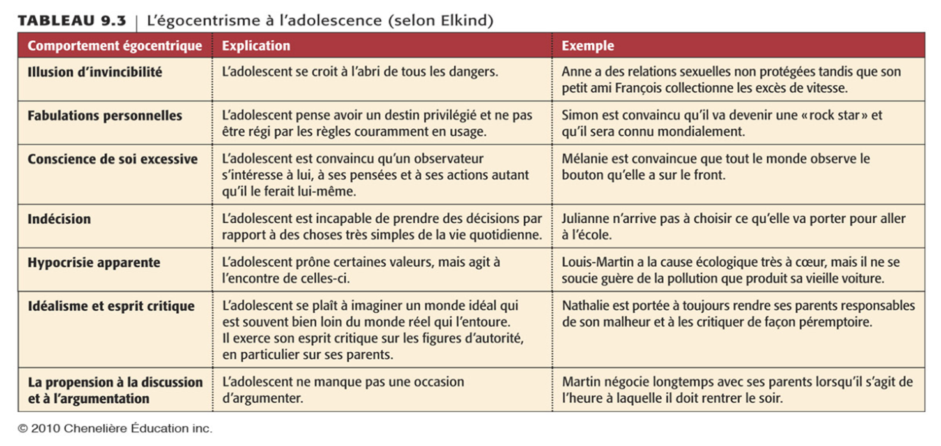
Le développement moral
La théorie de Kolhberg
- Grâce au développement cognitif, l’adolescent peur accéder aux différents niveaux du développement moral énoncés par Kohlberg, soit les niveaux préconventionnel, conventionnel et postconventionnel. La plupart des adolescents et des adultes ne dépasseraient pas le niveau de la morale conventionnelle.
- Kohlberg identifie trois niveaux de raisonnement moral, comportant chacun deux stades différents
  - Niveau I: Morale préconventionnel:
    - Caractérisé par un contrôle extérieur et par le respect de règles afin d’obtenir des récompenses, de se soustraire aux punitions ou de satisfaire ses propres intérêts.
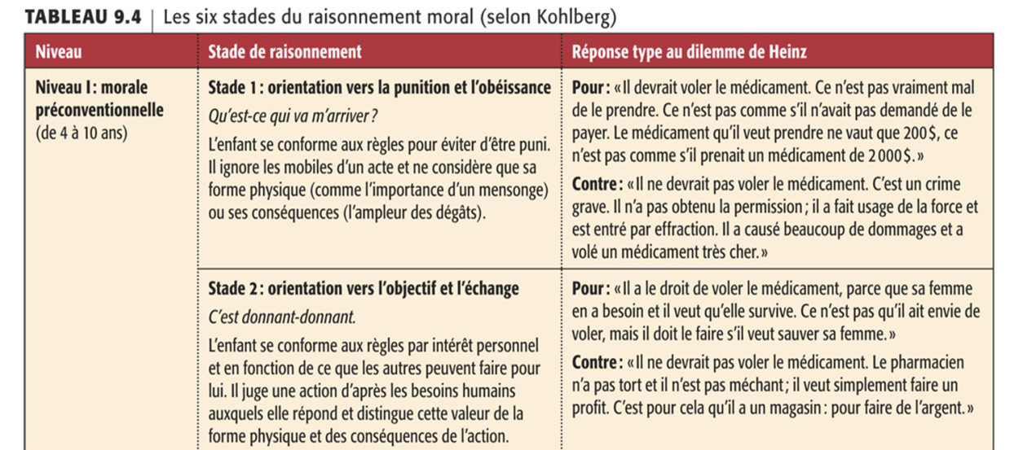
  - Niveau II: Morale conventionnelle:
    - Caractérisé par l’intériorisation des normes des figures d’autorité et la conformité aux conventions sociales.
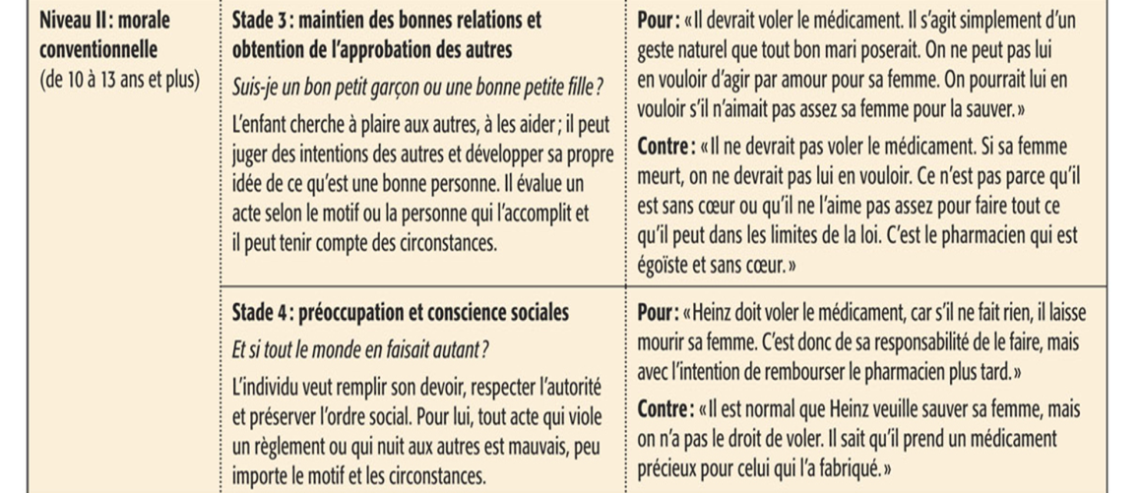
  - Niveau III: Morale postconventionnelle:
    - L’individu obéit à des principes moraux complètement intériorisés et peut choisir entre des normes morales conflictuelles.
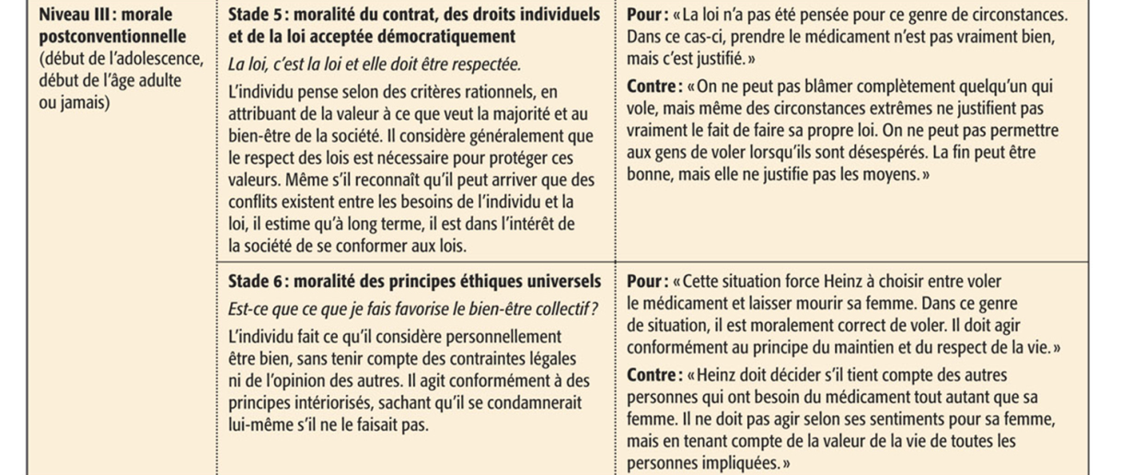
La théorie de Gilligan
Les comportements prosociaux
L’éducation et la formation professionnelle
Les déterminants de la réussite scolaire
Le décrochage scolaire
- Les jeunes adultes qui ont réussi leurs études secondaires sont plus susceptibles:
  - d’entreprendre des études postsecondaires
  - de trouver un emploi et de le conserver
- Le facteur important qui les distingue de ceux qui décrochent est:
  - l’engagement actif: attention, intérêt, investissement et efforts que l’individu consacre à ses travaux scolaires
L’éducation supérieure et le choix de carrière

